**Сказкотерапии «Теремок»**

***Цели*: 1. Побуждать детей к выразительной передачи в мимике и движениях, эмоциональных состояний (приглашение, утешение,радость)**

**2. Подводить детей к умению выразительно иллюстрировать голоса животных с разной интонацией и громкостью ( громко, тихо).**

**3. Воспитывать умение по настроению музыки догадываться о действиях и эмоциональных состояниях героев.**

**4. Довести до детей замысел сказки ( друзья помогают в беде).**

***Активизация словаря*; мышка маленька-серенькая, лягушка зелёная, зайчик длинные ушки, лисичка-сестричка, волчок серый бочок, медведь косолапый.**

***Предварительная работа*: Чтение русской-народной сказки «Теремок». Рассматривание иллюстраций к сказке.**

***Развивающая среда:* Персонажи сказки «Теремок» из настольного театра(мышка, лягушка, зайчик, лиса, медведь, домик)**

**Содержание**

Воспитатель показывает детям мышку, лягушку, зайца, волка, лисичку, медведя.

* Мышка маленькая, серенькая; повторите. Мышка живет в норке. Как можно ещё её назвать? (Мышка Норушка) Как мышка пищит? Пи-пи-пи!
* А лягушка зеленая. Повторите. Как лягушка квакает? Ква-ква-ква! Как можно её назвать? Лягушка-квакушка
* Вот зайка-побегайка, повторите. У зайки длинные ушки он серенький. Как его в сказке зовут? Зайка-побегайка. Как зайка песню пел? Чук-чук-чук!
* Это лисичка-сестричка, она хитрая, повторите. Тяф-тяф-тяф!
* Это волчек- серый бочек, он серый, повторите. Уу-уу-уу!
* Это медведь косолапый, он большой, повторите.

**Пантомимический этюд «Приглашение».**

Воспитатель показывает детям домик, говорит, что это-теремок, в нем живут звери. Предлагает послушать сказку об этих зверюшках.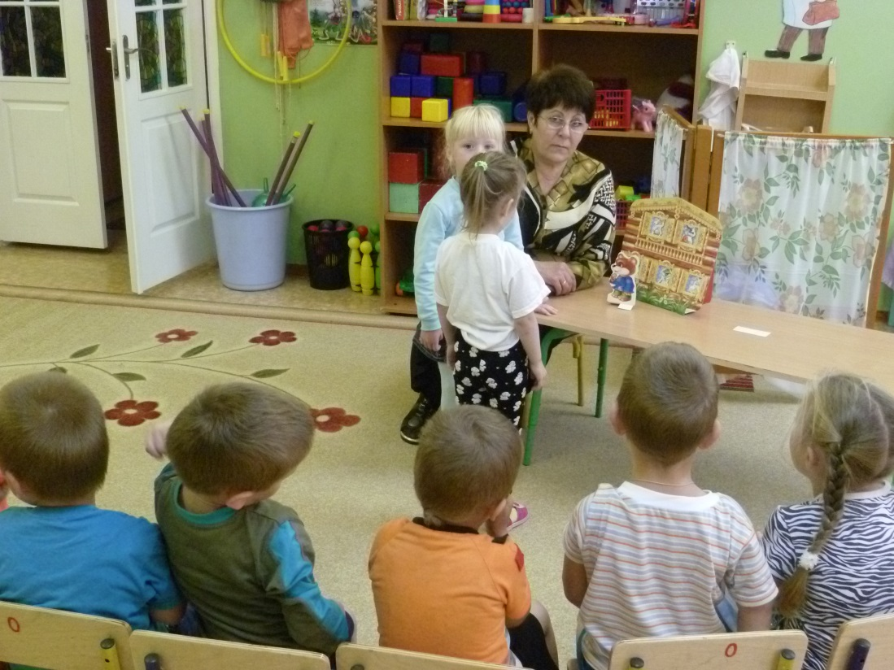

Воспитатель рассказывает сказку, сопровождая рассказ показом персонажей настольного театра. Дети подражают всем животным, из сказки, когда они подходили к теремку, воспроизводят отдельные фразы из сказки.

Стоит в поле теремок, он не низок, не высок. Уже как по полю, по полю мышка бежит, у дверей остановилась и кричит:

*-Тук-тук! Кто в теремочке живет? Кто в невысоком живет?*

Никто не отвечает. Она дверь толкнула, вошла и стала там жить песни петь: «Пи-пи-пи!»

Уже как по полю лягушка бежала, остановилась у дверей и кричит:

*-Тук-тук-тук! Кто в теремочке живет? Кто в невысоком живет?*

*-Я мышка-норушка, а ты кто?*

*-Я лягушка-квакушка.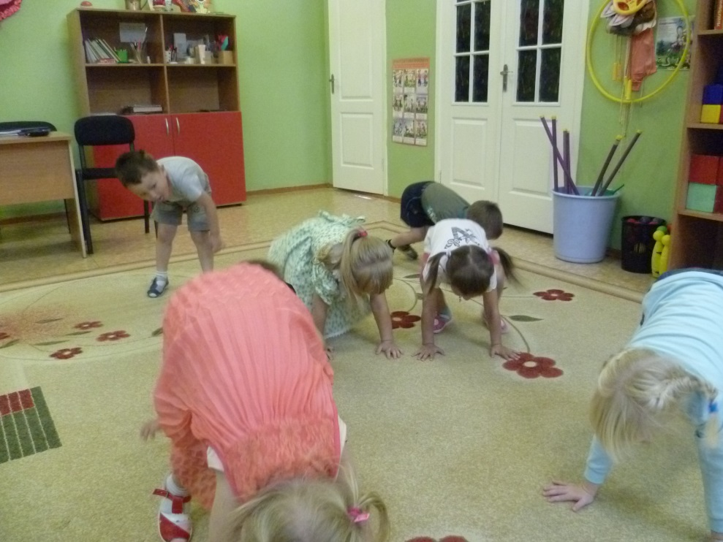*

*-Проходи* (показать рукой) *будем вместе жить и песни петь: «Пи-пи-пи! Ква –ква-ква!»*

Уже как по полю зайчик бежал, увидел теремок и кричит:

*-Тук-тук-тук! Кто в теремочке живет? Кто в невысоком живет?*

*-Я мышка-норушка.*

*-Я лягушка-квакушка, а ты кто?*

*-Я зайка-побегайка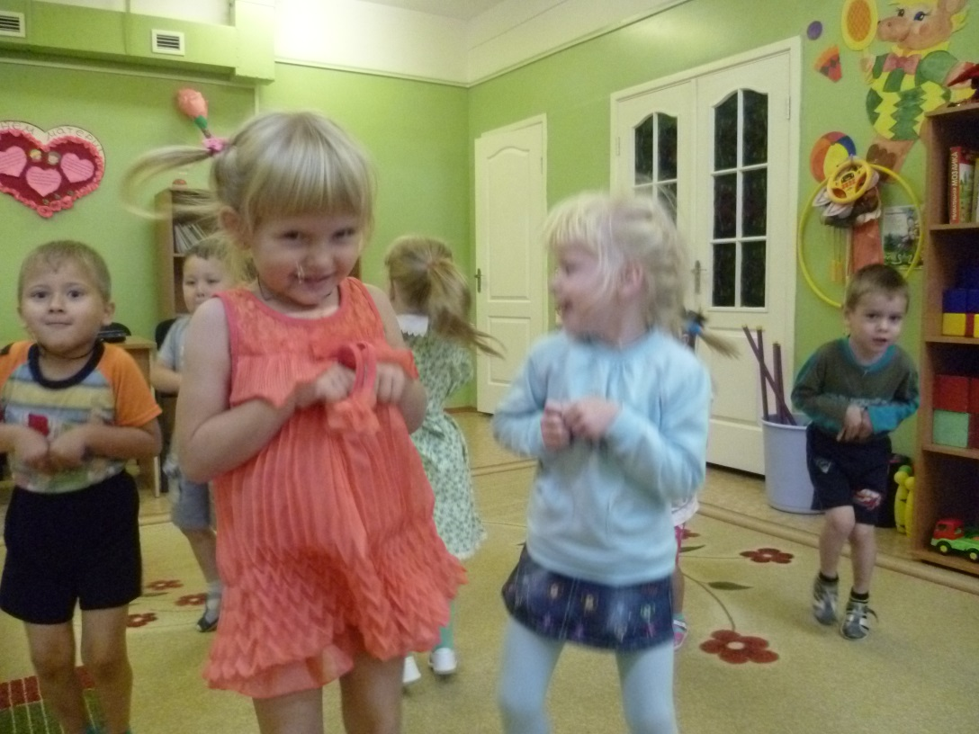*

*-Проходи* (показать рукой) *будем вместе жить и песни петь: «Пи-пи-пи! Ква –ква-ква! Чук-чук-чук!»*

Уже как по полю лисичка бежала, увидала теремок и кричит:

*-Тук-тук-тук! Кто в теремочке живет? Кто в невысоком живет?*

*-Я мышка-норушка.*

*-Я лягушка-квакушка.*

*-Я зайка-побегайка, а ты кто?*

*-Я лисичка-сестричка.*

*-Проходи* (показать рукой) *будем вместе жить и песни петь: «Пи-пи-пи! Ква –ква-ква! Чук-чук-чук! Тяф-тяф-тяф!»*

Уже как по полю волк бежал, увидел теремок и кричит:

*-Тук-тук-тук! Кто в теремочке живет? Кто в невысоком живет?*

*-Я мышка-норушка.*

*-Я лягушка-квакушка.*

*-Я зайка-побегайка.*

*-Я лисичка-сестричка, а ты кто?*

*-Я волчек-серый бочек.*

*-Проходи* (показать рукой)

Стали они вместе жить и песни петь: «Пи-пи-пи! Ква –ква-ква! Чук-чук-чук! Тяф-тяф-тяф! Уу-уу-уу!»

Уже как по полю медведь шел. Увидел теремок, остановился у двери и кричит:

*-Тук-тук-тук! Кто в теремочке живет? Кто в невысоком живет?*

*-Я мышка-норушка.*

*-Я лягушка-квакушка.*

*-Я зайка-побегайка.*

*-Я лисичка-сестричка.*

*-Я волчек-серый бочек, а ты кто?*

*-Я мишка-косолапый.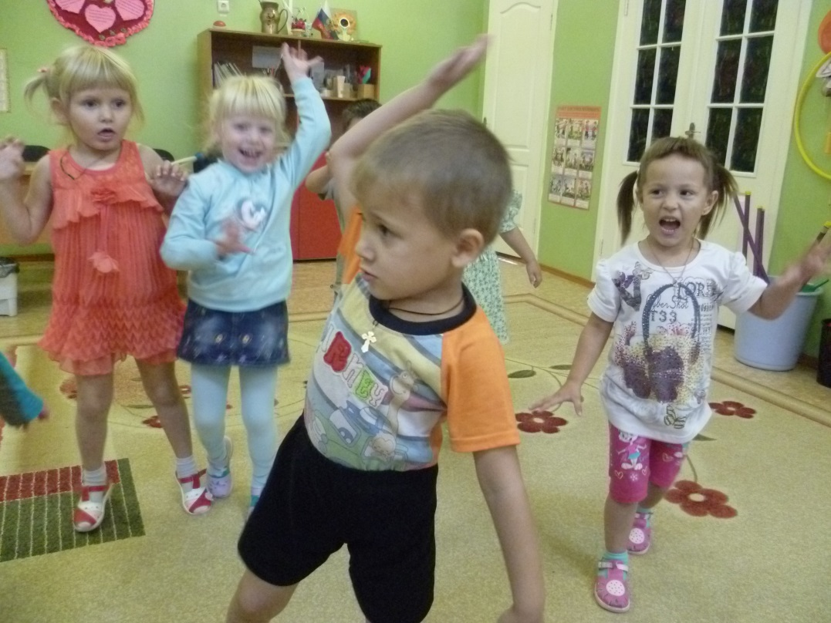*

*-Проходи будем вместе жить и песни петь.*

Медведь хотел в дверь войти, но не смог он ведь большой.

- *Лучше я на крыше у вас поживу. Лу-лу! Лу-лу!*

На крышу. Трах! И развалился теремок. Только и успели звери убежать. Остались все здоровы и невредимы. Медведь предложил построить новый теремок. Все звери старались строить теремок и построили лучше прежнего.

**Игра «Угадай по музыке».**

Дети встали в круг или стоят произвольно. Звучит музыка:

Были мы ребятками-стали мы мышатками (под музыку идут на носочках, тихо как мышка).

Были мы мышатами-стали лягушатами (прыгают на корточках)

Были мы лягушатами-стали мы зайчатами (у затылка показывают пальчики и прыгают на ножках)

Были мы зайчатами-стали мы лисятами (идут сложив руки сзади мохая ими как хвостиком)

Были мы лисятами-стали мы волчатами (идут широко расставляя ноги, сильно размахивая руками).

Были мы волчатами-стали медвежатами (идут переваливаясь с одной ноги на другую)

Были мы медвежатами-стали мы ребятами.

Сели на стульчики.

**Игра «Угадай по движению рук».**

С помощью движения рук имитировать всех зверей из сказки.

* По правой вытянутой ладошке идут два пальчика левой руки (мышка ползет)
* Рукой от себя делаем в воздухе дугу (лягушка прыг).
* У макушки ставим ладоши (зайчик)
* Сложив ладони лодочкой идет зиг-загами (лисичка)
* Возле губ одна рука поверх другой, складываем резко пальцы (волк зубами щелк).
* Руки согнуть, одна против другой (медведь-косолапый)

**Игра «Построим теремок»**

Медведь предложил построить новый теремок, в сказке зверям. Хорошо когда есть много друзей, которые всегда придут на помощь и будут рады.

Давайте мы тоже поможем построить новый «Теремок».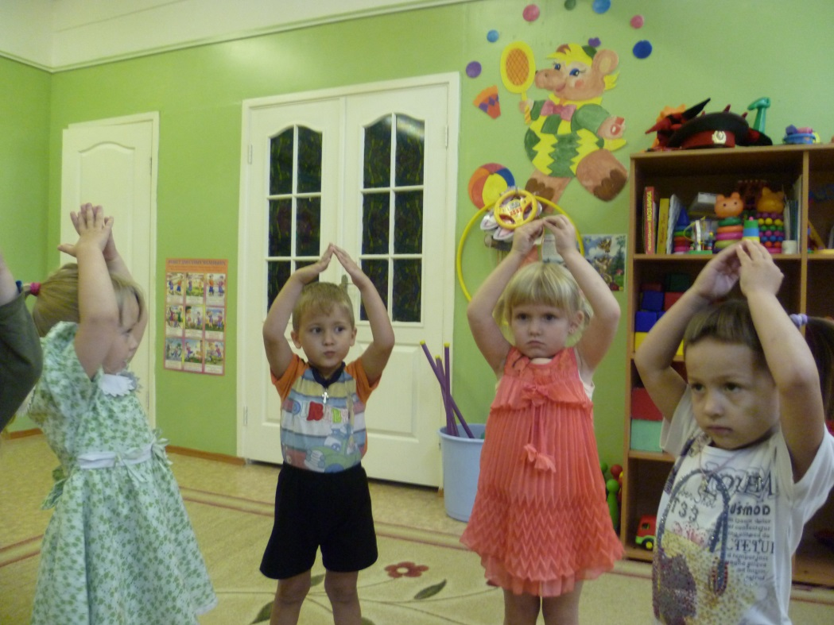 Встали в круг.

1. Взяли пилу в руки, напилим много бревен. (сложили руки в кулачек, вперед-назад, будто пилим).
2. Наклоны – берем бревно с одной стороны и складываем их будто стена в другой стороне.
3. Забиваем гвозди и вверху и внизу.
4. Вот и построили – подняли руки вверх, ладошки сложили будто крыша над головой.

Получился «Теремок» лучше прежнего. Все звери очень рады.